

# **«Мерсибо Ритм»**

## **Программно-аппаратный комплекс для работы с ритмом**

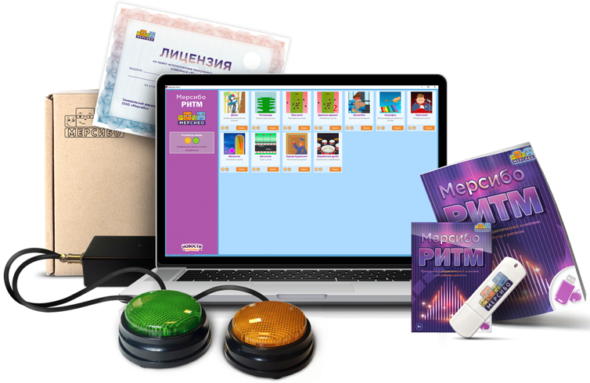«Мерсибо Ритм» подходит для общеразвивающей и коррекционной работы, комплексной реабилитации. Его можно использовать самостоятельно и в составе комплексных методик для работы с:

* речевой активностью,
* слуховым восприятием, вниманием,
* музыкальным слухом,
* навыками чтения и письма,
* математическими навыками,
* сенсорикой, ритмичностью и координацией движений,
* поведением, эмоциональными реакциями и восприятием окружающего мира.

Комплекс понадобится логопедам, дефектологам, психологам, нейропсихологам и другим специалистам коррекционного профиля, а также музыкальным работникам.

**В комплект комплекса входят:**

* Программное обеспечение с 11 играми (флешка USB).
* Устройство ввода информации с двумя кнопками (+ USB шнур).
* Инструкция и методические рекомендации по работе с программным комплексом.
* Лицензия на использование.
* 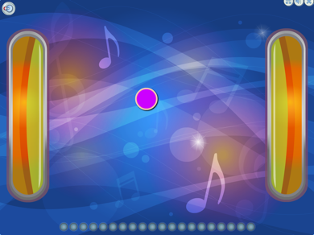Транспортная коробка для переноса и хранения комплекса.

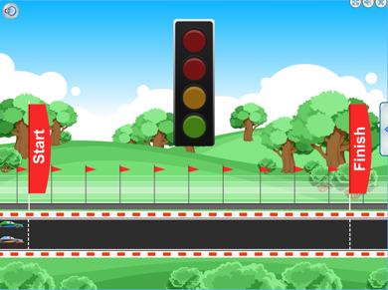

**«Мерсибо Ритм»** разработан с учетом ИКТ и ФГОС нового поколения. Подходит для использования на компьютерах, ноутбуках, интерактивных досках, экранах и столах под управлением ОС Windows 8 и выше. Игры разработаны с использованием биологической обратной связи (БОС) — ребенок видит и слышит реакцию на свои действия.

Комплекс находится в Реестре отечественного ПО (регистрационный номер 14446).

Подробная информация на сайте https://mersibo.ru/shop/mersibo-rhythm

## **Заказ версии:**

Позвоните по тел. 8 (800) 775-47-36 (звонок бесплатный) или напишите на alicebondar@mersibo.ru. Наш сайт – mersibo.ru